DEPENDENCIA: PRESIDENCIA MUNICIPAL
AREA: DESARROLLO RURAL OFICIO Nº: PM/DR/141/2019

Tamuín, S.L.P.

No se genera registro de reglas de operación
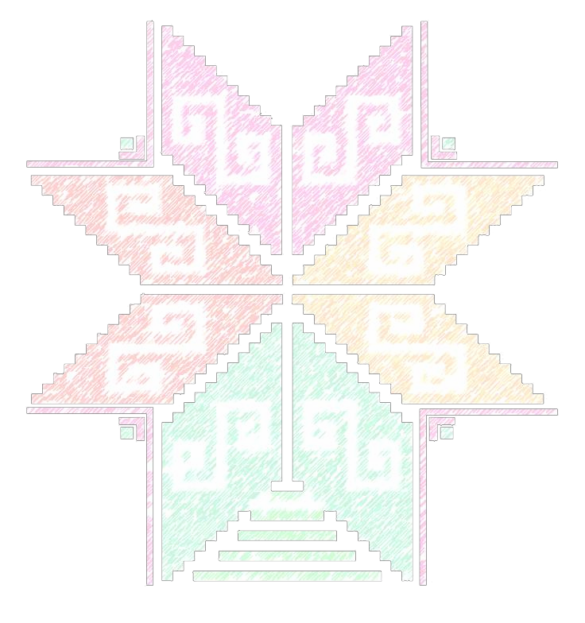
A T E N T A M E N T E
Ing. Iván de Jesús Salas García Director de Desarrollo Rural

c.c.p. Archivo



H.AYUNTAMIENTO TAMUIN 2018-2021
PALACIO MUNICIPAL S/N, ZONA CENTRO - C.P. 79200 – TAMUIN, S.L.P. TELS: (489) 388 0441,388 0442

